Presseinformation

Letzter Kran beendet seine Arbeit am Spin Tower in Frankfurt

⸺
Zwei 230 HC-L 8/16 und zwei EC-B Krane von Liebherr bauen an 128 Meter hohem Hotel- und Büroturm mit
Liebherr Tower Crane Solutions entwickelt wirtschaftliches Konzept für externes Klettern
Viele Lasthaken auf wenig Fläche erfordern eine exakte Planung der Kranpositionen
Nach dreieinhalb Jahren machte er den finalen Hub: der 230 HC-L 8/16. Mit einer Endhakenhöhe von circa 180 Metern war der Liebherr-Verstellauslegerkran der höchste Kran beim Projekt „The Spin“ in Frankfurt – und auch der letzte Kran auf der Baustelle. Seine Demontage erfolgte Mitte November. Ein weiterer 230 HC-L 8/16 und zwei Flat-Top-Krane, ein 150 EC-B 8 und ein 110 EC-B 6, waren bereits zu einem früheren Zeitpunkt demontiert worden.
Frankfurt (Deutschland), 19. Januar 2023 – Als die Liebherr-Projektabteilung Tower Crane Solutions vor knapp fünf Jahren mit den Planungen für den Kraneinsatz begonnen hatte, war die Demontage des 230 HC-L 8/16 bereits Thema. Denn für ein reibungsloses Abklettern musste der Kran mit einer Ausladung von 55 Metern kollisionsfrei am neuen Hotel- und Büroturm vorbeikommen. Und das an einer Fassade mit vielen Vorsprüngen. Denn die oberen Geschosse sind im Vergleich zu den unteren Etagen leicht gedreht, wodurch der 128 Meter hohe Gebäudeturm nicht glatt nach oben geht. Zudem gab es wegen der Enge auf der Baustelle und der vielbefahrenen Mainzer Landstraße kaum Spielraum bei der Wahl des Kranstandortes.
Wenige Abspannungen erleichtern Innenausbau
Diese Herausforderung hat die Tower Crane Solutions ebenso passgenau gelöst wie die Verankerungen für den HC-L. Der Verstellauslegerkran kletterte extern am Gebäude. „Die dafür notwendigen Abspannungen sollten möglichst wenige Hotelzimmer betreffen“, erläutert Julia Wiebeck, Projektleiterin bei der Tower Crane Solutions. Der Innenausbau für das Hotel startete bereits, als am oberen Teil des Turms noch gebaut wurde.
„Hätten die Abspannungen zu viele Hotelzimmer blockiert, wäre der Zeitplan für den Innenausbau nur schwer einzuhalten gewesen“, sagt Julia Wiebeck. Liebherr und der Projektentwickler Groß & Partner fanden hierfür gemeinsam eine Lösung. Der 230 HC-L 8/16 wurde mit drei Abspannungen am Gebäude verankert, davon zwei im Hotelbereich und eine auf Höhe der Büroetagen. Der Kran kletterte auf einem 24 HC 630 Turmsystem mit den Maßen 2,4 x 2,4 Meter. Der 230 HC-L 8/16 auf einen Unterwagen mit Spurweite 6 x 6 Meter war der einzige Kran, der bei diesem Projekt geklettert wurde.
Hohe freistehende Hakenhöhe realisiert
Ein weiterer 230 HC-L 8/16 wurde freistehend auf 84,3 Meter Turmhöhe montiert, weil kein Standort unmittelbar am Gebäudeturm möglich war. Dadurch fehlten Anbindungsmöglichkeiten zum Gebäude für ein externes Klettern. Diese enorm hohe freistehende Hakenhöhe konnte nur durch das Zusammenspiel aus starken Fundamentankern und einer Turmkombination aus den Turmsystemen 24 HC 630 und 24 HC 1250 realisiert werden. Auch bei der Gründung des 150 EC-B 8 und 110 EC-B 6 fiel die Wahl auf Fundamentanker.
„Die innerstädtischen Platzverhältnisse erforderten bei sämtlichen Montageschritten der zwei Turmdrehkrane 230 HC-L und der zwei Flat-Top Krane von unserem Kunden GP Con und der Nagel Baumaschinen Frankfurt GmbH als verantwortlicher Vertriebs- und Servicepartner eine präzise Planung, Vorbereitung und Abwicklung – wir haben in Verbindung mit Liebherr Tower Crane Solutions immer eine technisch und wirtschaftlich umsetzbare Lösung erarbeitet“, sagt der verantwortliche Vertriebsleiter Jürgen Schmitt von der Nagel Baumaschinen Frankfurt GmbH.
„Vom ersten Krankonzept bis hin zum Rückbau der Krane war die Abwicklung mit Liebherr und Nagel stets von Kompetenz, Professionalität und Kundenorientierung geprägt. Somit ließen sich die innerstädtischen Herausforderungen umsetzen und komplexe Bauzustände realisieren", sagt Dennis Ferdinand, Oberbauleiter bei der GP Con GmbH. „Durch die Planung der beiden Hochhauskrane ließen sich die Kletterschritte kompensieren und eine wirtschaftliche Lösung unter Berücksichtigung der geforderten Leistungsfähigkeit wurde erreicht.“
Die eingesetzten Krane unterstützten beim Bau des Gebäudeturms und der angrenzenden Randbebauung. Die Liebherr-Krane mit intelligenten Assistenzsystemen, wie beispielsweise dem Feinpositioniermodus Micromove, halfen hauptsächlich bei Betonier-, Verschalungs- und Fassadenarbeiten. Für eine hohe und schnelle Leistungsfähigkeit wurden die Verstellauslegerkrane im 1-Strang-Betrieb gefahren und konnten so Hübe mit einem Gewicht von bis zu acht Tonnen ausführen.
Unverwechselbarer Charakter des Turms
So wuchs seit dem Frühjahr 2019 ein neuer Gebäudeturm für die Skyline Frankfurts. „The Spin“ ist eines von drei Hochhäusern, die nun am Güterplatz realisiert wurden. Wo über Jahrzehnte eine innerstädtische Brache lag, entstand zwischen Messe und Hauptbahnhof ein neuer Ort zum Wohnen, Arbeiten und Leben. Der 32-stöckige Spin Tower, entworfen vom Stararchitekten Hadi Teherani, bietet Platz für ein Premiumhotel, Büros und eine Dachterrasse mit spektakulärer Aussicht.
Nach Angaben des Projektentwicklers Groß & Partner beeindruckt der Turm durch die gelungene optische Trennung der beiden Nutzungsarten: Während der aufstrebende, glatte untere Teil für das Hotel vorgesehen ist, wird der obere Teil durch die gedrehten Etagen geöffnet. Dieser Clou verleiht dem Gebäudeturm seinen unverwechselbaren Charakter und Namen. Der Spin Tower ist bestens mit dem öffentlichen Nahverkehr erreichbar und das Hotel soll im Frühjahr 2023 eröffnen.

Individuelle Baustellenlösung
Gerade bei solch einem innerstädtische Bauvorhaben war die wertvolle Expertise der Tower Crane Solutions für den Erfolg mitentscheidend. Denn Störkanten durch angrenzende Gebäude und enge Baustellengegebenheiten erforderten eine passgenaue Kranauswahl und eine exakte Krankonzeptplanung vor Baustart. So konnte der wenige Platz auf dem knapp 2.600 m² großen Grundstück optimal und effizient für den Kraneinsatz genutzt werden.
Über die Liebherr-Sparte Turmdrehkrane
Mehr als sieben Jahrzehnte Erfahrung machen Liebherr zum anerkannten Spezialisten für Hebetechnik auf Baustellen aller Art. Das Spektrum von Liebherr Tower Cranes umfasst ein umfangreiches Programm hochwertiger Turmdrehkrane, die weltweit eingesetzt werden. Dazu zählen Schnelleinsatz-, Obendreher-, Verstellausleger- und Spezialkrane sowie Mobilbaukrane. Neben den Produkten bietet Liebherr Tower Cranes ein breites Angebot an Dienstleistungen, die das Portfolio vervollständigen: Die Tower Crane Solutions, das Tower Crane Center und den Tower Crane Customer Service.
Über die Firmengruppe Liebherr
Die Firmengruppe Liebherr ist ein familiengeführtes Technologieunternehmen mit breit diversifiziertem Produktprogramm. Das Unternehmen zählt zu den größten Baumaschinenherstellern der Welt. Es bietet aber auch auf vielen anderen Gebieten hochwertige, nutzenorientierte Produkte und Dienstleistungen an. Die Firmengruppe umfasst heute über 140 Gesellschaften auf allen Kontinenten. In 2021 beschäftigte sie mehr als 49.000 Mitarbeiterinnen und Mitarbeiter und erwirtschaftete einen konsolidierten Gesamtumsatz von über 11,6 Milliarden Euro. Gegründet wurde Liebherr im Jahr 1949 im süddeutschen Kirchdorf an der Iller. Seither verfolgen die Mitarbeitenden das Ziel, ihre Kunden mit anspruchsvollen Lösungen zu überzeugen und zum technologischen Fortschritt beizutragen.

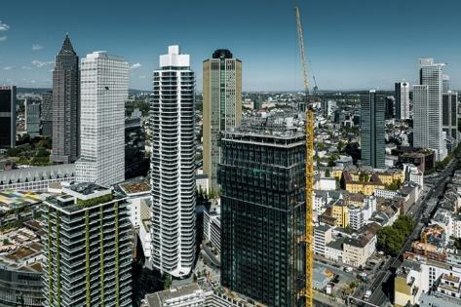
Bilder
liebherr-hcl-spin-tower-frankfurt-01.jpg
Ein Liebherr-Turmdrehkran 230 HC-L 8/16 mit einer Endhakenhöhe von circa 180 Metern war beim Bau des Spin Towers in Frankfurt beteiligt.

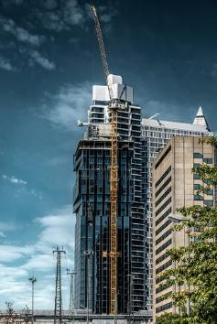
liebherr-hcl-spin-tower-frankfurt-02.jpg
Der Verstellauslegerkran 230 HC-L 8/16 von Liebherr kletterte außen am Gebäude.
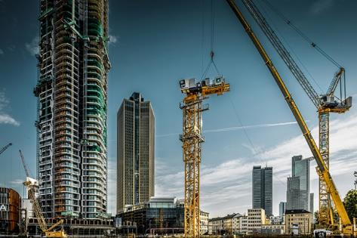
liebherr-hcl-spin-tower-frankfurt-03.jpg
Blick zurück: Im Frühjahr 2019 wurden die beiden Liebherr-Verstellauslegerkrane montiert.

Kontakt
Daniel Häfele
Global Communication
Telefon: +49 7351 / 41 - 2330
E-Mail: daniel.haefele@liebherr.com
Veröffentlicht von
Liebherr-Werk Biberach GmbH
Biberach / Deutschland
www.liebherr.com

